История праздника 23 февраля.

История возникновения праздника 23 февраля – неотъемлемая часть истории целой страны. Она насыщенна десятками государственных, политических и общественных фактов, неоднократно меняющих судьбу многомиллионного народа. История 23 февраля хоть в краткой форме должна быть известна и взрослым, и детям. Ведь День защитника Отечества – это не только дань памяти и почета военнослужащим, но также настоящее торжество храбрых и отважных гражданских мужчин, готовых стать грудью на защиту своей Родины в любой нужный момент. Вот и мы с детьми младшей группы «Сказка» решили не забывать о великом празднике и захотели стать самыми сильными и смелыми танкистами и нарисовать свой танк, а также совместно с родителями организовали выставку военной техники. Вот что у нас получилось.

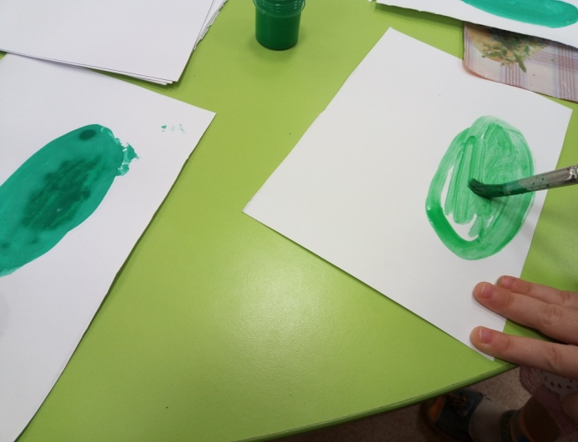

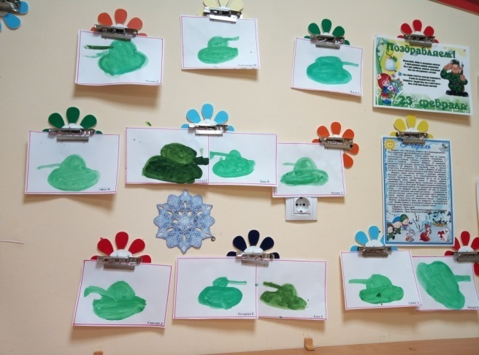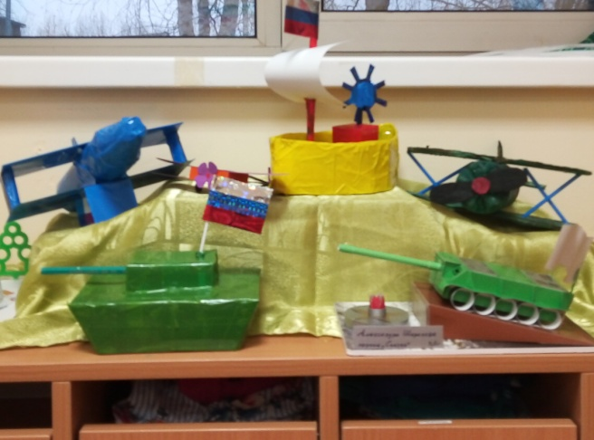
Всех мужчин, дедушек и мальчишек поздравляем, с Днем защитника отечества!

Воспитатель : Альгина О.А

